GODIŠNJE IZVJEŠĆE O RADU ŠKOLSKE KNJIŽNICE
OSNOVNE ŠKOLE „ANTUN MIHANOVIĆ“ NOVA KAPELA, BATRINA
Školska godina 2019./2020.

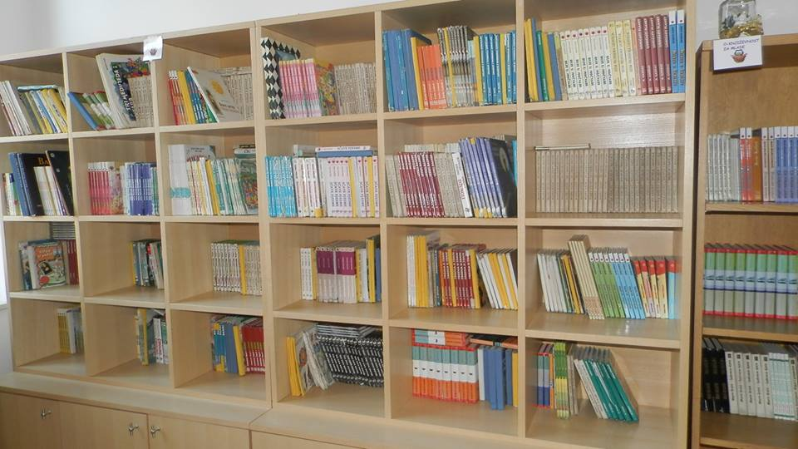

„Jedina stvar koju sa sigurnošću moraš znati je: lokacija knjižnice.“ –
Albert Einstein

IZVJEŠĆE IZRADILA: Dragana Haramustek, dipl.knjiž.

Batrina, 30. kolovoza 2020. godine

REALIZACIJA KNJIŽNIČARSKIH POSLOVA KROZ DJELATNOSTI
- Odgojno-obrazovna djelatnost
Neposredna odgojno-obrazovna djelatnost školske knjižnice obuhvaća rad s učenicima, suradnju s učiteljima, stručnim suradnicima, te pripremanje i planiranje odgojno-obrazovnog rada.
  - Neposredni rad s učenicima
U središtu je pozornosti odgojno-obrazovni rad s učenicima (60 % ukupne satnice). Sastavni dio tog rada je Program knjižničnog odgoja i obrazovanja učenika: Poticanje čitanja i informacijske pismenosti od 1. -8. razreda. Neposredni rad s učenicima obuhvaća sustavno upućivanje i poučavanje učenika o korištenju školske knjižnice, razvijanje čitalačkih sposobnosti i njegovanje čitalačkih navika, ukazivanje na načine i metode pretraživanja i korištenja informacija u istraživačke svrhe te poučavanje informacijskoj pismenosti.

Realizacija po razredima:
RB | Tema | Broj sati | Razred | Broj prisutnih
1. | U potrazi za knjigom | 4 | 8.a, 8.b, 8.c | 45
2. | Upoznavanje sa školskom knjižnicom | 2 | 1. razred | 14
3. | Dječje enciklopedije | 2 | 3. razred | 15
4. | Referentna građa u školskoj knjižnici | 6 | 7.a, 7.b, 7.c | 45
5. | Dječji časopisi | 2 | 2. razred | 19
6. | Služenje rječnikom i pravopisom | 2 | 4. razred | 13
7. | Tisak | 4 | 5.a, 5.b | 40
8. | Mreža | 4 | 6.a, 6.b | 42
9. | Kviz o Tadijanoviću-pripreme | 8 | 8.a, 8.b, 8.c -4 učenice | 32
10. | Čitanjem do zvijezda –izvananstavna aktvnost | 35 | 5.-8. razred – 5 učenica | 140
11. | Project Bookmarker | 3 | 2., 3., 4. razred | 48
12 | Tulum s(l)ova | 8 | 7. razred/8. razred | 34
13. | Upoznavanje s popisom lektire za 5. razred | 4 | 5.a, 5.b | 40
14. | Naša mala knjižnica | 12 | PŠ Magić Mala, PŠ Donji Lipovac, PŠ Seoce | 17
15. | Dramska skupina | 35 | 5.-8. | 350
16. | U ritmu čitanja-projekt | 5 | 3. | 75
17. | Escape room-lektira | 1 | 4. | 13
 | UKUPNO | 137 |  | 982

  - Rad s učiteljima i stručnim suradnicima
Suradnja s predmetnim nastavnicima, učiteljima razredne nastave i školskim pedagogom obuhvaćala je suradnju na projektima „Čitanjem do zvijezda“ „Tulum s(l)ova“, „Project Bookmarker“ i „Naša mala knjižnica“. Knjižničarka je s učiteljima razredne nastave i učiteljicama hrvatskog jezika uspješno surađivala oko dogovaranja rasporeda čitanja lektire, održavanje nastavnih jedinica, pripremanje pano-a prigodom obilježavanja značajnih datuma, izbora kazališnih predstava. Planirani književni susreti nisu održani, u studenom zbog štrajka zaposlenika, u travnju zbog COVIDA-19 i održavanja nastave na daljinu.
9. studenoga 2019. na Književno-zabavnom kvizu o životu i radu Dragutina Tadijanovića koji j održan u OŠ „Dragutin Tadijanović“ u Slavonskom Brodu, sudjelovale su učenice 8. razreda Nikola Maričević, Laura Badanjak, Kristina Maričević i Petra Pejaković. Mentorice su im bile knjižničarka Dragana Haramustek i učiteljica hrvatskog jezika Maja Mulc.

1.2.1 Osvrt na provedene projekte
- Project Bookmarker – Projekt razmjene straničnika.
Projekt je pokrenula Međunarodna udruga školskih knjižnica. Projekt se provodi tijekom mjeseca listopada kada se obilježava Mjesec školskih knjižnica. U projektu su surađivali školska knjižničarka, učiteljice razredne nastave Sandra Leš, Anka Mričević, Zorica Čurčić, Milka Škvorić Didović, učiteljica engleskog jezika Gordana Toht, pedagog i učenici 1., 2., 3. i 4. razreda. Učenici su na satima likovne kulture izrađivali straničnike s motivima hrvatske narodne baštine. Straničnici su poslani u osnovne škole u Indiji.

- Tulum s(l)ova – projekt poticanja čitanja iz užitka
U projektu sudjeluju učenici 7. i 8. razreda osnovne škole, a pokrenula ga je Draženka Stančić, knjižničarka OŠ Ivana Kukuljevića Sakcinskog iz Ivanca i Hrvatska mreža školskih knjižničara. Budući da se projekt sastoji od dvije faze, prva u kojoj se održava noćni čitateljski susret i druga faza je čitanje u lokalnoj zajednici, noćni čitateljski susret održan je u školskoj knjižnici 16. studenoga 2019. godine, sudjelovalo je 11 učenika, Dragana Haramustek, knjižničarka, Maja Mulc, učiteljica hrvatskog jezika, Kristina Nikičić, učiteljica matematike Valentina Džinić, vjeroučiteljica.
3.„Čitanjem do zvijezda“ projekt je poticanja čitanja i promicanje kulture čitanja- Natjecanje u znanju i kreativnosti koji je pokrenula Hrvatska mreža školskih knjižničara. Natjecanje se provodilo u dvije kategorije: ispit znanja iz knjiga Harry Potter i kamen mudraca, Zmaj ispod starog grada i Nikadgrad-kušnje Morrigan Crowe i izrada i prezentacija plakata. Učenici 8. razreda Bruno Ciprić, Nikolina Horvat i Željka Letica sudjelovali su na županijskoj razini natjecanja u OŠ „Ljudevit Gaj“ Nova Gradiška 5. ožujka 2020. godine.

4. „Naša mala knjižnica“ – međunarodni projekt nakladničke kuće Ibis grafika. Uključenjem u projekt Škola je pristala kupiti šest knjiga po cijeni od ukupno 500 kn. Projekt je namijenjen učenicima od 7 do 10 godina koja već znaju čitati i sposobna su rješavati zahtjevnije zadatke. Projekt smo provodili u područnim školama. Nije proveden u četiri područne škole zbog održavanja nastave na daljinu.

- Stručna knjižnična djelatnost
Stručna knjižnična djelatnost obuhvaća:
- odabir, nabavu, inventarizaciju, katalogizaciju i tehničku obradu knjižne i neknjižne građe
- osiguranje dostupnosti i korištenja izvora informacija
- informiranje o radu i aktivnostima knjižnice

- Kulturno-javna djelatnost
  - Provedeni kulturni i edukativni sadržaji u školskoj knjižnici-važni datumi, izložbe i akcije
Datum | Naziv programa/predavanja | Aktivnosti
2. listopada | Dan starijih i nemoćnih | Čitanje u LZ-i
5.studenoga | U ritmu čitanja - MHK | Radionica
15. studenoga | Tulum s(l)ova | Noćni čitateljski susret

- Stručno usavršavanje
Školska knjižničarka tijekom 2019./2020. godine redovito se stručno usavršavala na županijskim vijećima, seminarima u organizaciji Gradske knjižnice Slavonski Brod, učiteljskim vijećima i Loomenu.

- Ostali poslovi
WEB STRANICA ŠKOLE – pisanje i objavljivanje vijesti i događaja vezanih za život i rad škole.
PRETPLATA ZA ČASOPISE – zaprimanje uplata, narudžba i distribucija dječjih časopisa učenicima matične i područnih škola.
INA Dramaska skupina, Čitanjem do zvijezda – planiranje i provođenje izvannastavne aktivnosti

Knjižničarka:
Dragana Haramustek

